**ประมวลภาพการลงทะเบียนเข้าร่วมงาน**

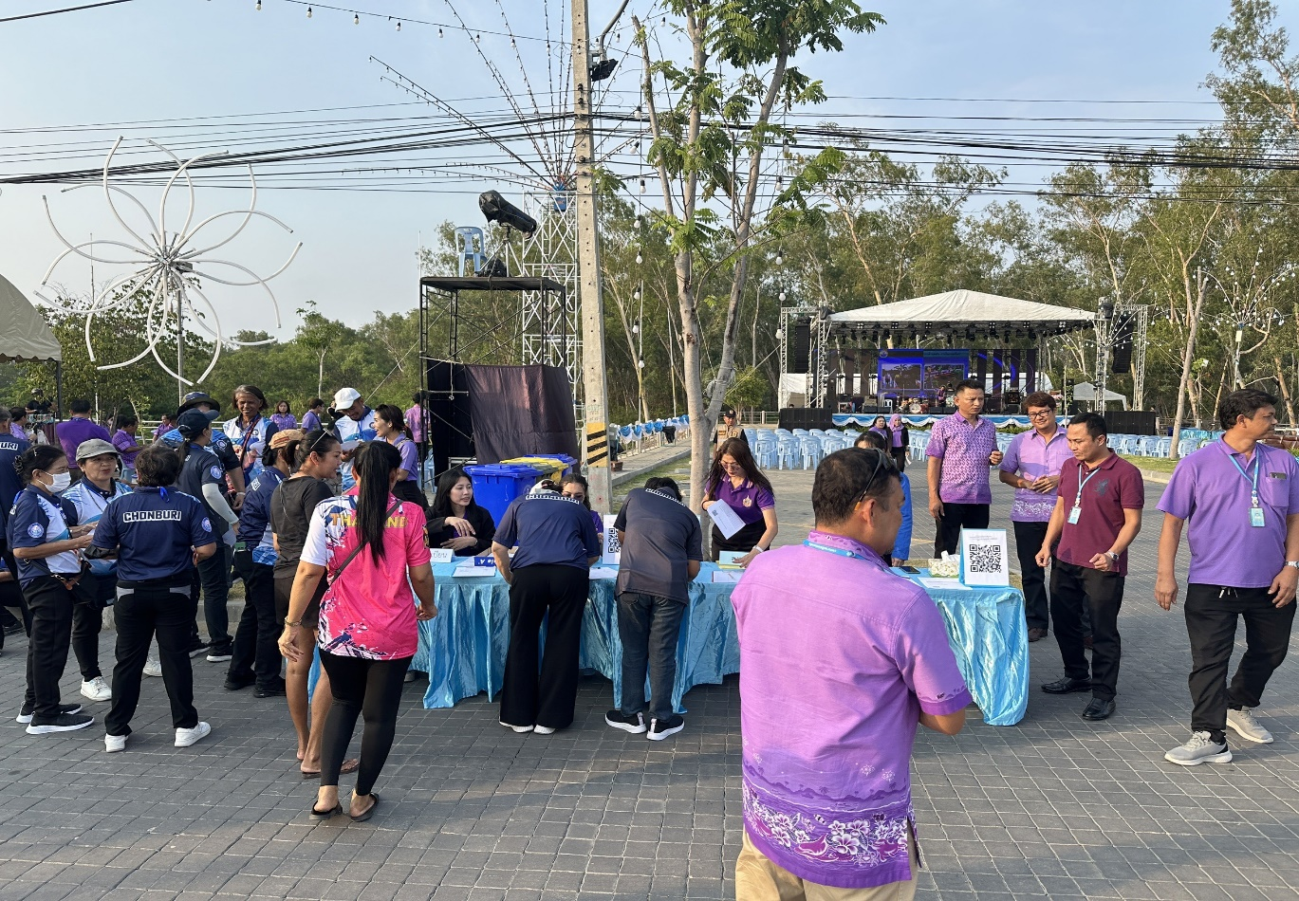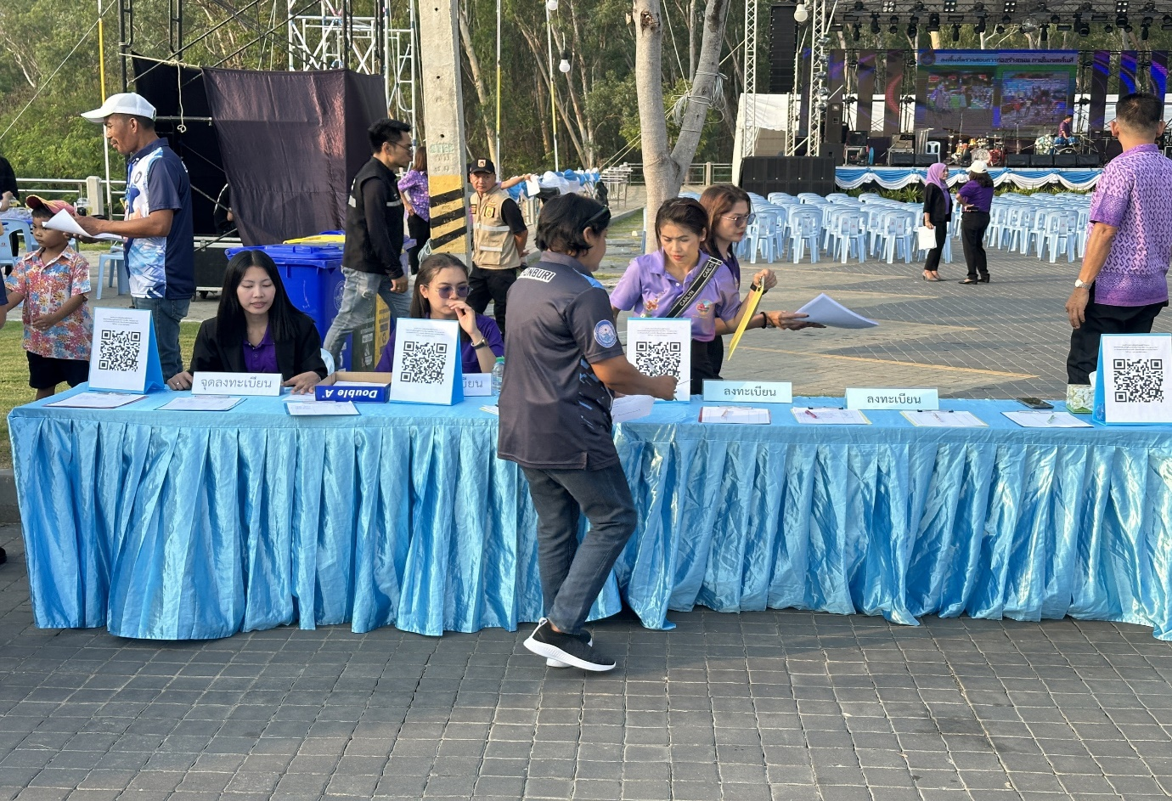**โครงการกระตุ้นเศรษฐกิจและส่งเสริมการท่องเที่ยว “Nongprue City”**

**ประมวลภาพ**

**การบูรณาการการทำงานร่วมกัน ระหว่างเจ้าหน้าที่ อปพร. เทศบาลเมืองหนองปรือ**

**และเจ้าหน้าที่ตำรวจ สถานีตำรวจภูธรหนองปรือ**

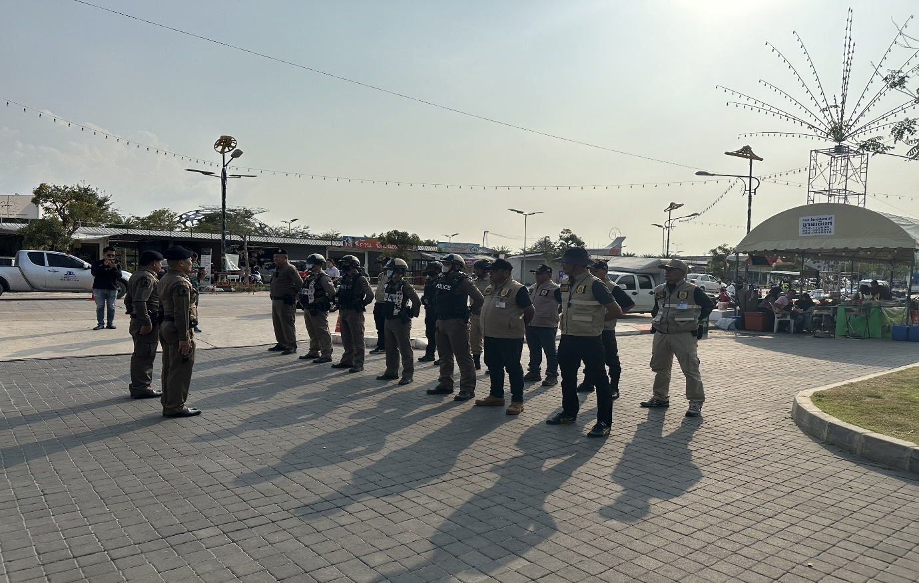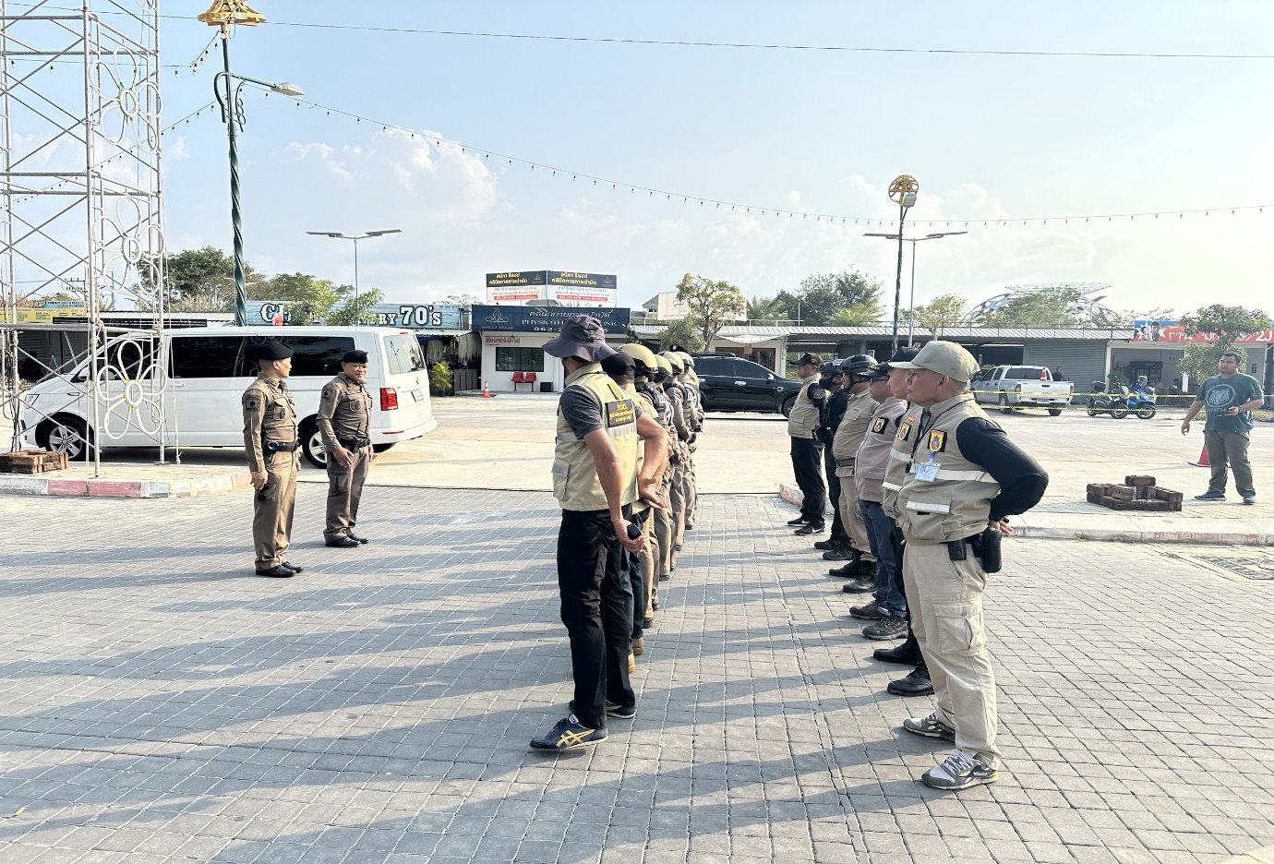**ในการดูแลรักษาความสงบเรียบร้อย และการจราจร**